ФЕДЕРАЛЬНОЕ АГЕНТСТВО ЖЕЛЕЗНОДОРОЖНОГО ТРАНСПОРТА
Федеральное государственное бюджетное образовательное учреждение высшего образования
«Петербургский государственный университет путей сообщения
Императора Александра I»
(ФГБОУ ВО ПГУПС)

Кафедра «Прикладная психология»

РАБОЧАЯ ПРОГРАММА
дисциплины
«ОСНОВЫ ПСИХОГЕНЕТИКИ» (Б1.В.ОД.7)
для направления
37.03.01 «Психология»
по профилю
«Психология»

Форма обучения – очная, заочная

Санкт-Петербург
2019

ЛИСТ СОГЛАСОВАНИЙ

Рабочая программа рассмотрена, обсуждена на заседании кафедры
«Прикладная психология»
Протокол № 6 от «22» января 2019 г.

Заведующий кафедрой  «Прикладная психология» | ____________ | Е.Ф.Ященко
«22» января 2019 г.

СОГЛАСОВАНО

Председатель методической комиссии факультета «Экономика и менеджмент» | __________ | Н.Е. Коклева
«22 января» 019 г.
Руководитель ОПОП | __________ | Е.Ф. Ященко
«22» января 2019 г.

Цели и задачи дисциплины

Рабочая программа составлена в соответствии с ФГОС ВО, утвержденным «07» августа 2014 г., приказ № 946 по направлению 37.03.01 «Психология», по дисциплине «Основы психогенетики».
Целью изучения дисциплины является формирование компетенций, указанных в разделе 2 рабочей программы.
Для достижения поставленной цели решаются следующие задачи:
- приобретение знаний, указанных в разделе 2 рабочей программы;
- приобретение умений, указанных в разделе 2 рабочей программы;
- приобретение навыков, указанных в разделе 2 рабочей программы.

Перечень планируемых результатов обучения по дисциплине, соотнесенных с планируемыми результатами освоения основной профессиональной образовательной программы
Планируемыми результатами обучения по дисциплине являются: приобретение знаний, умений, навыков и/или опыта деятельности.
В результате освоения дисциплины обучающийся должен:
ЗНАТЬ:
- Терминологию, необходимую для освоения дисциплины;
- Основные теоретические представления дисциплины;
- Методы изучения индивидуальных различий.
УМЕТЬ:
- Применять полученные теоретические знания в практической жизни;
- Критически анализировать данные в области психогенетики.
ВЛАДЕТЬ:
- методологией психогенетического анализа психологической знаний;
- психогенетической терминологией.
Приобретенные знания, умения, навыки и/или опыт деятельности, характеризующие формирование компетенций, осваиваемые в данной дисциплине, позволяют решать профессиональные задачи, приведенные в соответствующем перечне по видам профессиональной деятельности в п. 2.4 основной профессиональной образовательной программы (ОПОП).
Изучение дисциплины направлен на формирование следующих профессиональных компетенций (ПК), соответствующих видам профессиональной деятельности, на которые ориентирована программа бакалавриата:
практическая деятельность:
- способности к реализации стандартных программ, направленных на предупреждение отклонений в социальном и личностном статусе и развитии, профессиональных рисков в различных видах деятельности (ПК-1);
- способности к выявлению специфики психического функционирования человека с учётом особенностей возрастных этапов, кризисов развития и факторов риска, его принадлежности к тендерной, этнической, профессиональной и другим социальным группам (ПК-4);
- способности к психологической диагностике, прогнозированию изменений и динамики уровня развития познавательной и мотивационно-волевой сферы, самосознания, психомоторики, способностей, характера, темперамента, функциональных состояний, личностных черт и акцентуаций в норме и при психических отклонениях с целью гармонизации психического функционирования человека (ПК-5).
Область профессиональной деятельности обучающихся, освоивших данную дисциплину, проведена в п.2.1. общей характеристики ОПОП
Объекты профессиональной деятельности обучающихся, освоивших данную дисциплину, приведены в п.2.2. общей характеристики ОПОП

Место дисциплины в структуре основной профессиональной образовательной программы

Дисциплина «Основы психогенетики» (Б1.В.ОД.7) относится к базовой части и является обязательной дисциплиной для обучающегося.

Объем дисциплины и виды учебной работы
Для очной формы обучения:

Вид учебной работы | Всего часов | Семестр
 |  | 3
Контактная работа (по видам учебных занятий)  В том числе:  - лекции (Л)  - практические занятия (ПЗ)  - лабораторные работы (ЛР | 32  16  16  - | 32  16  16
Самостоятельная работа (СРС) (всего) | 31 | 31
Контроль | 9 | 9
Форма контроля знаний | З | З
Общая трудоемкость: час / з.е. | 72/2 | 72/2

Для заочной формы обучения:
Вид учебной работы | Всего часов | Курс
 |  | 3
Контактная работа (по видам занятий)  В том числе:  лекции (Л)  практические занятия (ПЗ)  лабораторные работы (ЛР) | 8  4  4 | 8  4  4
Самостоятельная работа (СРС) (всего) | 60 | 60
Контроль | 4 | 4
Форма контроля знаний | З, КЛР | З, КЛР
Общая трудоемкость: час / з.е. | 72/2 | 72/2

Содержание и структура дисциплины

Содержание дисциплины

№  п/п | Наименование разделов дисциплины | Содержание раздела
1 | Введение в психогенетику | Основные этапы и ключевые вопросы в истории генетики. Проблема носителя наследственности. Разделы современной генетики. Связь генетики с другими науками. Психогенетика. Универсальность законов генетики.
2 | Структурно-функциональные основы наследственности. | Нуклеиновые кислоты. Структура нуклеотидов. Модель ДНК Уотсона и Крика. Принцип комплементарности. РНК, виды РНК, их роль в клетке. Репликация ДНК.  Понятие хроматина и хромосомы. Кариотип.  Структура хромосом. Митоз. Мейоз. Фазы мейоза.  Генетический код. Экспрессия генов. Транскрипция. Процессинг как промежуточный этап экспрессии. Трансляция; этапы трансляции. Рибосома, её структура и функции.
3 | Закономерности наследственности | Законы Г.Менделя. Гены и аллели. Множественный аллелизм. Хромосомная теория наследственности. Сцепленное наследование. Аллельные взаимодействия. Гетерозис. Взаимодействие неаллельных генов. Взаимодействие генотипа и среды. Генотип как система взаимодействующих генов. Проявление генов в фенотипе. Норма реакции генома. Генетика пола и сцепленное с полом наследование. Половые хромосомы и аутосомы.
4 | Закономерности изменчивости | Понятие изменчивости. Модификационная и генотипическая изменчивость. Мутации. Геномные мутации, их классификация и роль в природе. Рекомбинация, различные уровни её проявления. Кроссинговер. Транспозиции. Механизм и эволюционное значение транспозиций.  Механизм репарации. Роль репарации в поддержании стабильности генома. Модификации. Виды модификаций. Взаимосвязь генотипа и среды в проявлении фенотипа. Проблема наследования приобретенных признаков.
5 | Популяционная генетика | Популяция и генофонд. Гетерозиготность популяций. Балансовая теория. Частота аллелей в популяции. Закон Харди - Вайнберга. Рецессивные аллели в популяции. Элементарные эволюционные факторы. Естественный отбор, виды отбора. Концепция саморегуляции популяции. Эволюция генома человека.
6 | Человек как объект психогенетического анализа | Кариотип человека. Связь генетики и психологии. Близнецовый метод как основной метод психогенетики. Норма реакции гена. Понятие общей и индивидуальной среды. ГС-взаимодействие, ГС-корреляции, ассортативность в генетике человека. Психогенетические исследования в процессе индивидуального развития. Сравнительный подход в психогенетике.
7 | Психогенетические исследования когнитивных функций и девиантного поведения | Психогенетика девиантного поведения. Олигофрения. Аномалии половых хромосом. Синдром ломкой хромосомы. Психогенетические исследования аутизма. Психогенетика пограничных состояний. Депрессия. Шизофрения.

Разделы дисциплины и виды занятий
Для очной формы обучения:

№ п/п | Наименование разделов дисциплины | Л | ПЗ | ЛР | СРС
1 | Введение в психогенетику | 2 | 2 |  | 5
2 | Структурно-функциональные основы наследственности. | 2 | 2 |  | 4
3 | Закономерности наследственности | 2 | 2 |  | 4
4 | Закономерности изменчивости | 2 | 2 |  | 4
5 | Популяционная генетика | 2 | 2 |  | 4
6 | Человек как объект психогенетического анализа | 2 | 2 |  | 5
7 | Психогенетические исследования когнитивных функций и девиантного поведения | 4 | 4 |  | 5
 | Итого | 16 | 16 |  | 31

Разделы дисциплины и виды занятий
Для заочной формы обучения:
№ п/п | Наименование разделов дисциплины | Л | ПЗ | ЛР | СРС
1 | Введение в психогенетику | 1 |  |  | 6
2 | Структурно-функциональные основы наследственности. | 1 |  |  | 9
3 | Закономерности наследственности |  | 1 |  | 9
4 | Закономерности изменчивости | 1 | 1 |  | 9
5 | Популяционная генетика |  | 1 |  | 9
6 | Человек как объект психогенетического анализа |  | 1 |  | 9
7 | Психогенетические исследования когнитивных функций и девиантного поведения | 1 |  |  | 9
 | Итого | 4 | 4 |  | 60

Перечень учебно-методического обеспечения для самостоятельной работы обучающихся по дисциплине

№  п/п | Наименование раздела | Перечень учебно-методического обеспечения
1 | Введение в психогенетику | Атраментова, Л.А. Введение в психогенетику [Электронный ресурс] : учеб. пособие / Л.А. Атраментова, О.В. Филипцова. — Электрон. дан. — Москва : ФЛИНТА, 2014. — 472 с. — Режим доступа: https://e.lanbook.com/book/51872. — Загл. с экрана.  Мандель, Б.Р. Психогенетика [Электронный ресурс] : учебное пособие. — Электрон. дан. — М. : ФЛИНТА, 2015. — 248 с. — Режим доступа: http://e.lanbook.com/books/element.php?pl1_id=63008
2 | Структурно-функциональные основы наследственности.
3 | Закономерности наследственности
4 | Закономерности изменчивости
5 | Популяционная генетика
6 | Человек как объект психогенетического анализа
7 | Психогенетические исследования когнитивных функций и девиантного поведения

Фонд оценочных средств для проведения текущего контроля успеваемости и промежуточной аттестации обучающихся по дисциплине

Фонд оценочных средств по дисциплине является неотъемлемой частью рабочей программы и представлен отдельным документом, рассмотренным на заседании кафедры и утвержденным заведующим кафедрой.

Перечень основной и дополнительной учебной литературы, нормативно-правовой документации и других изданий, необходимых для освоения дисциплины

Перечень основной учебной литературы, необходимой для освоения дисциплины
1. Атраментова, Л.А. Введение в психогенетику [Электронный ресурс] : учеб. пособие / Л.А. Атраментова, О.В. Филипцова. — Электрон. дан. — Москва : ФЛИНТА, 2014. — 472 с. — Режим доступа: https://e.lanbook.com/book/51872. — Загл. с экрана.
2. Мандель, Б.Р. Психогенетика [Электронный ресурс] : учебное пособие. — Электрон. дан. — М. : ФЛИНТА, 2015. — 248 с. — Режим доступа: http://e.lanbook.com/books/element.php?pl1_id=63008

Перечень дополнительной учебной литературы, необходимой для освоения дисциплины
1. Страхов Н.Н. Об основных понятиях психологии и физиологии. СПб: "Лань", 2013 – 251 с. Режим доступа: http://e.lanbook.com/books/element.php?pl1_id=8870

Перечень нормативно-правовой документации, необходимой для освоения дисциплины
При освоении данной дисциплины нормативно-правовая документация не используется.

Другие издания, необходимые для освоения дисциплины
При освоении данной дисциплины другие издания не используются.

Перечень ресурсов информационно-телекоммуникационной сети «Интернет», необходимых для освоения дисциплины
1) Научная электронная библиотека [Электронный ресурс] - Режим доступа:http://elibrary.ru/, свободный;
- Электронная библиотека онлайн «Единое окно к образовательным ресурсам» [Электронный ресурс]. Режим доступа: http://window.edu.ru, свободный. — Загл. с экрана.
- Личный кабинет обучающегося и электронная информационно-образовательная среда [Электронный ресурс]. Режим доступа: http://sdo.pgups.ru (для доступа к полнотекстовым документам требуется авторизация).

Методические указания для обучающихся по освоению дисциплины
Порядок изучения дисциплины следующий:
- Освоение разделов дисциплины производится в порядке, приведенном в разделе 5 «Содержание и структура дисциплины». Обучающийся должен освоить все разделы дисциплины с помощью учебно-методического обеспечения, приведенного в разделах 6, 8 и 9 рабочей программы.
- Для формирования компетенций обучающийся должен представить выполненные типовые контрольные задания или иные материалы, необходимые для оценки знаний, умений, навыков и (или) опыта деятельности, предусмотренные текущим контролем (см. фонд оценочных средств по дисциплине).
- По итогам текущего контроля по дисциплине, обучающийся должен пройти промежуточную аттестацию (см. фонд оценочных средств по дисциплине).

Перечень информационных технологий, используемых при осуществлении образовательного процесса по дисциплине, включая перечень программного обеспечения и информационных справочных систем
Перечень информационных технологий, используемых при осуществлении образовательного процесса по дисциплине:
- технические средства (компьютерная техника, наборы демонстрационного оборудования);
- методы обучения с использованием информационных технологий (демонстрация мультимедийных материалов);
- электронная информационно-образовательная среда Петербургского государственного университета путей сообщения Императора Александра I. Режим доступа: http://sdo.pgups.ru;
- Интернет-сервисы и электронные ресурсы (поисковые системы, электронная почта, онлайн-энциклопедии и справочники, электронные учебные и учебно-методические материалы согласно п. 9 рабочей программы);
- ежегодно обновляемый необходимый комплект лицензионного программного обеспечения, установленного на технических средствах, размещённых в специальных помещениях и помещениях для самостоятельной работы:
операционная система Windows;
MS Office;
Антивирус Касперский;
MS Visio;
Project Expert 7 Professional Trial.

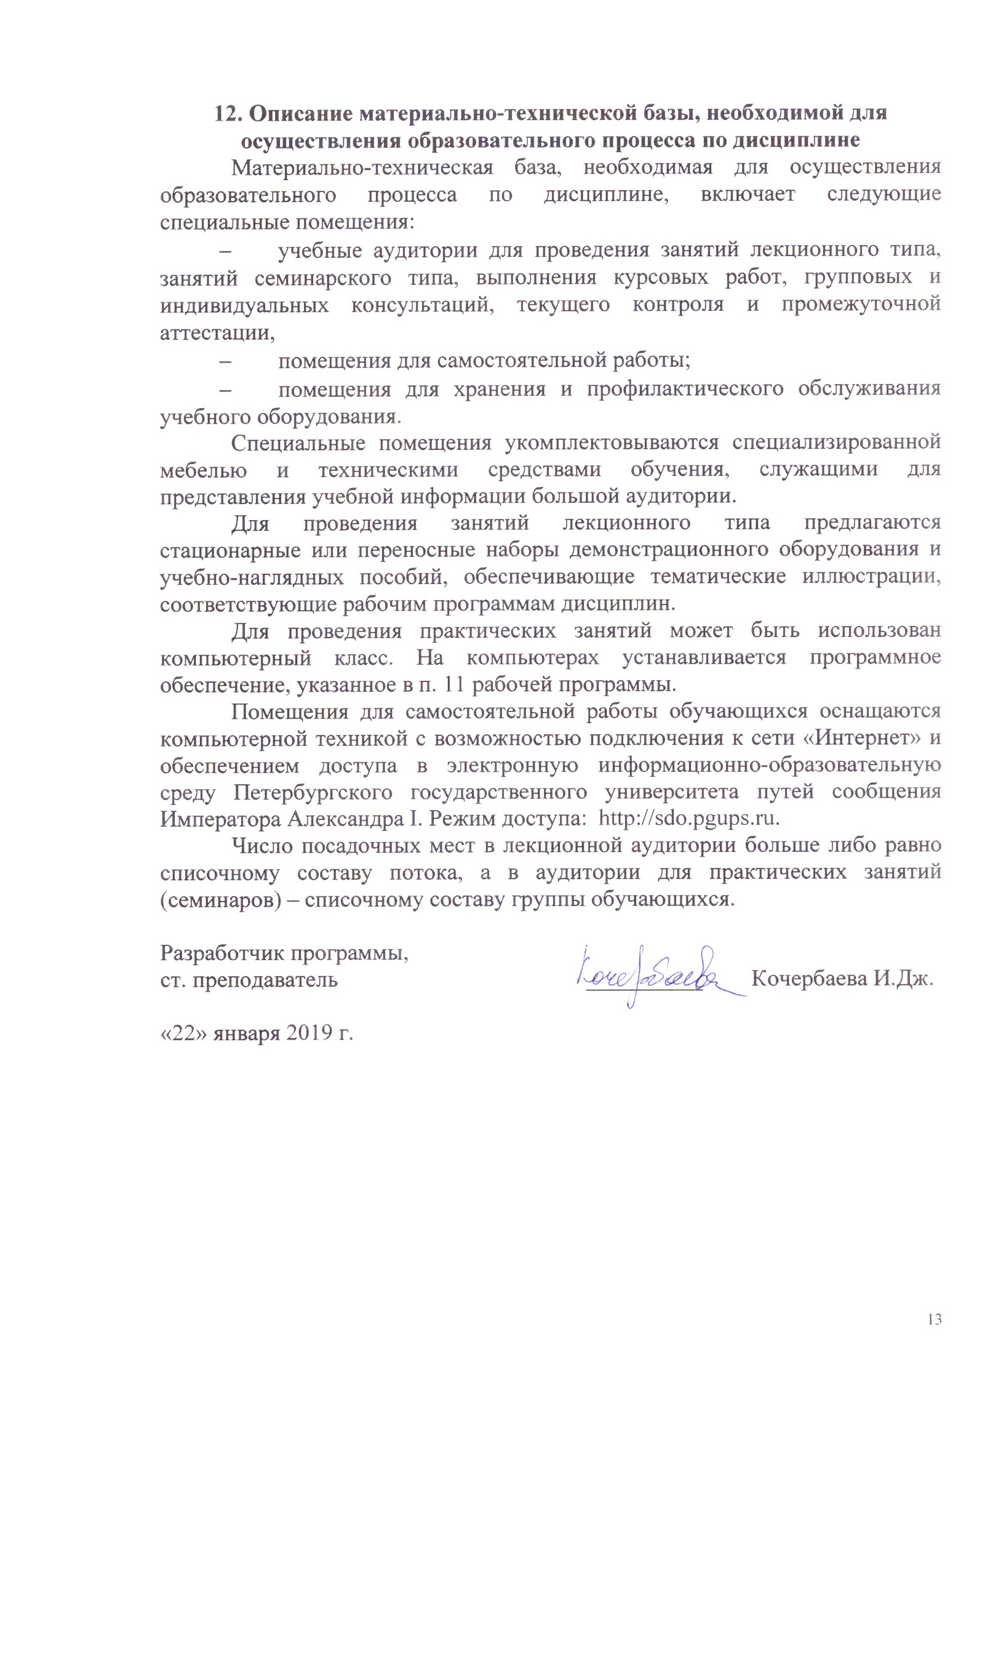
Описание материально-технической базы, необходимой для осуществления образовательного процесса по дисциплине
Материально-техническая база, необходимая для осуществления образовательного процесса по дисциплине, включает следующие специальные помещения:
- учебные аудитории для проведения занятий лекционного типа, занятий семинарского типа, выполнения курсовых работ, групповых и индивидуальных консультаций, текущего контроля и промежуточной аттестации,
- помещения для самостоятельной работы;
- помещения для хранения и профилактического обслуживания учебного оборудования.
Специальные помещения укомплектовываются специализированной мебелью и техническими средствами обучения, служащими для представления учебной информации большой аудитории.
Для проведения занятий лекционного типа предлагаются стационарные или переносные наборы демонстрационного оборудования и учебно-наглядных пособий, обеспечивающие тематические иллюстрации, соответствующие рабочим программам дисциплин.
Для проведения практических занятий может быть использован компьютерный класс. На компьютерах устанавливается программное обеспечение, указанное в п. 11 рабочей программы.
Помещения для самостоятельной работы обучающихся оснащаются компьютерной техникой с возможностью подключения к сети «Интернет» и обеспечением доступа в электронную информационно-образовательную среду Петербургского государственного университета путей сообщения Императора Александра I. Режим доступа: http://sdo.pgups.ru.
Число посадочных мест в лекционной аудитории больше либо равно списочному составу потока, а в аудитории для практических занятий (семинаров) – списочному составу группы обучающихся.

Разработчик программы,
ст. преподаватель __________ Кочербаева И.Дж.

«22» января 2019 г.

